Министерство образования республики Беларусь
Учреждение образования
«Брестский Государственный технический университет»
кафедра ИИТ

Лабораторная работа №3
По дисциплине «Традиционные и интеллектуальные информационные »
Тема: «Численное решение нелинейных уравнений»

Выполнил:
Студент 1 курса
Группы ИИ-23
Макаревич Никита Русланович
Проверила:
Слинко Е.В.

Брест 2022

Цель работы:
Научиться решать нелинейное уравнение способом Ньютона.
Ход работы:
1. Формула:

2. Уравнение: X^4-X-3
3. Написать программу:
Входные данные:
Х- аргумент функции, n- параметр.
Код программы:

#include <iostream>
#include <cmath>
using namespace std;

int main()
{
double f,ff,x,e=0.01 , i=0.0 , n;
cout<<"enter x0"<<endl;
cin >>i;
cin>>x;
n=x;
do
{
f=pow(x,4)-x-3;
ff=4*pow(x,3)-1;
x=x-(f/ff);
i+=e;
}while(i < n);
cout<<" x = "<<x;
return 0;
}Результат программы:
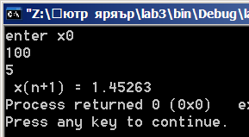
Сравним результаты:

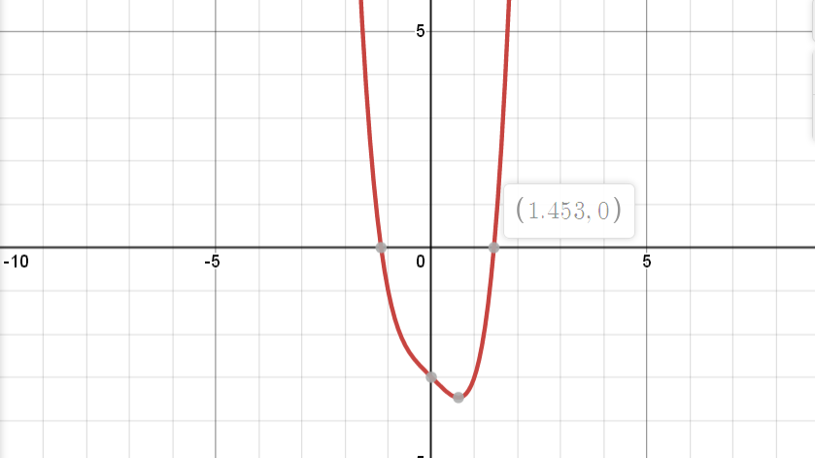
Вывод:
В ходе лабораторной работы был изучен метод Ньютона по решению нелинейного уравнения. Для изучения данного метода использовался язык програмирования С++.

